**Zadanie 1**

**Cel zadania:** Budowa sieci Hub & Spoke

Przykładowa architektura rozwiązania zbudowanego w sieci Hub & Spoke widoczna jest na Rys. 1.

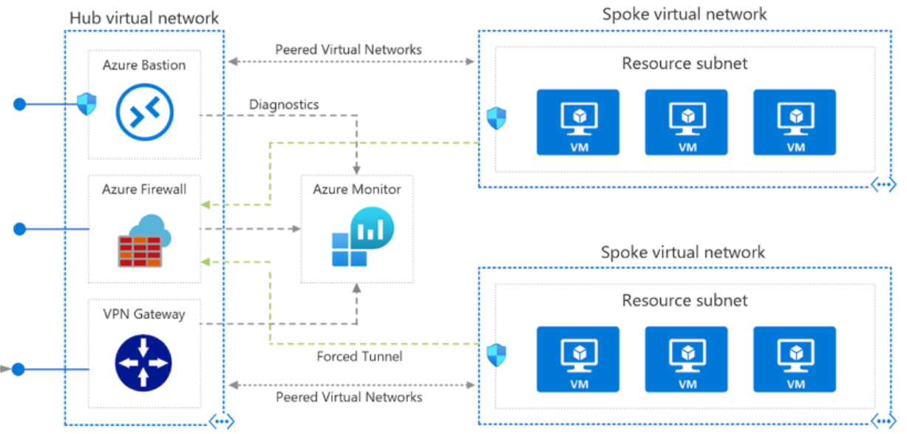

Rys. Przykładowa architektura sieci Hub & Spoke

Architektura sieciowa oraz zasoby tworzone w ramach zadania 1 są widoczne na Rys. 2.

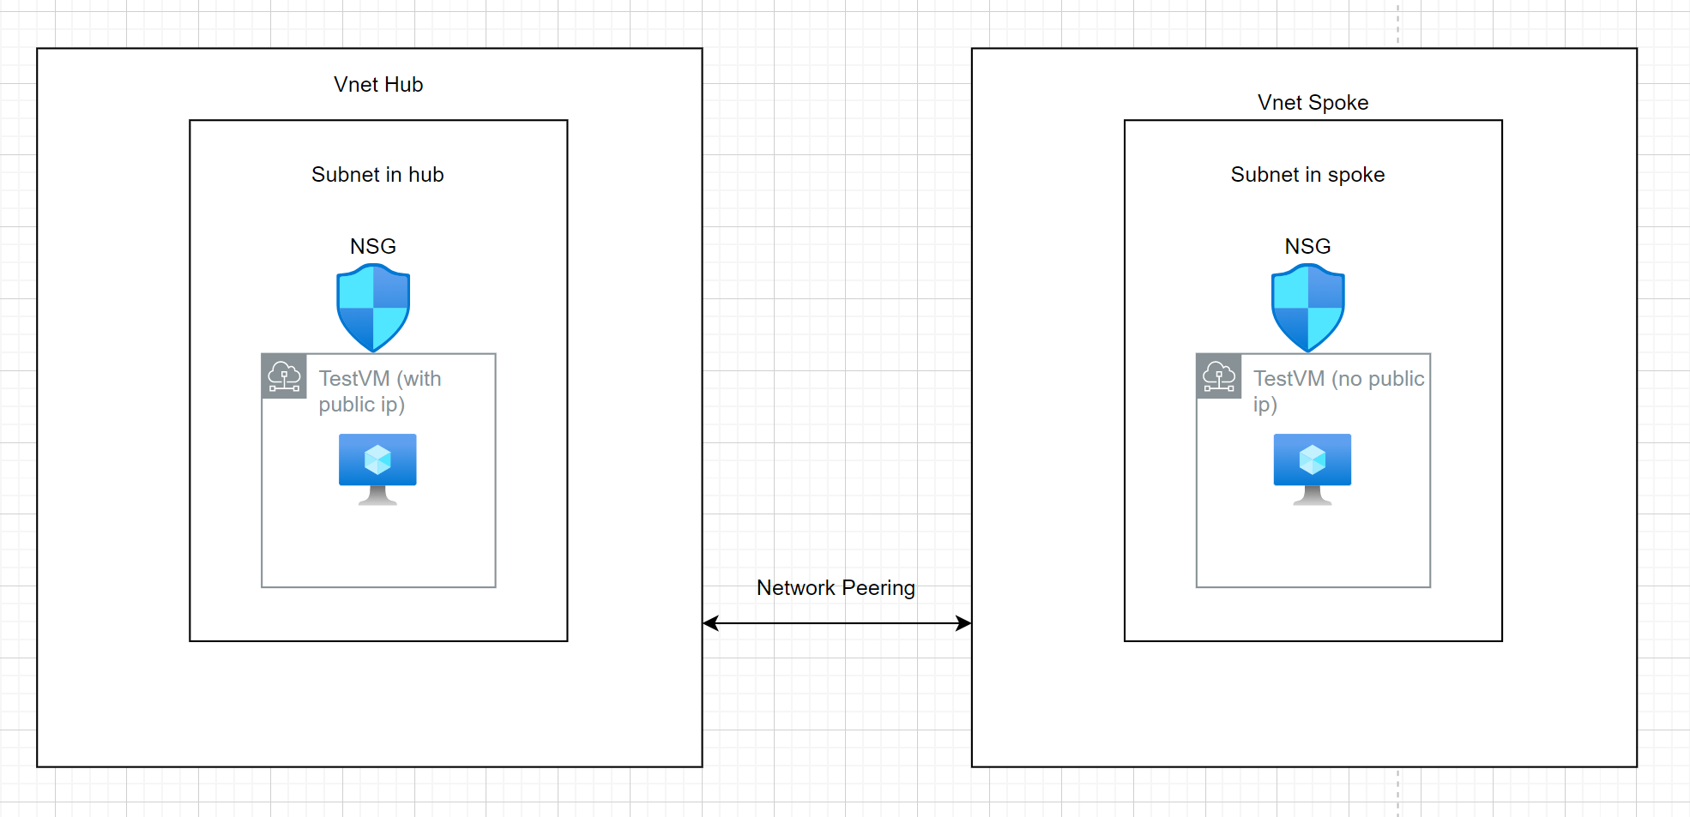

Rys. Architektura sieciowa Zad 1.

**Opis zadania:** Należy zbudować strukturę sieciową przedstawioną na Rys. 2. Po utworzeniu sieci wraz z maszynami wirtualnymi należy sprawdzić jej działanie logując się na maszynę w sieci Hub i testując połączenie do sieci Spoke.

**Krok 1:** Utworzenie infrastruktury sieciowej oraz połączenia między sieciami

Należy utworzyć dwie sieci virtualne (nie kolidujące adresacją) oraz w każdej z nich utworzyć 1 subnet po czym utworzyć peering między sieciami jak poniżej:

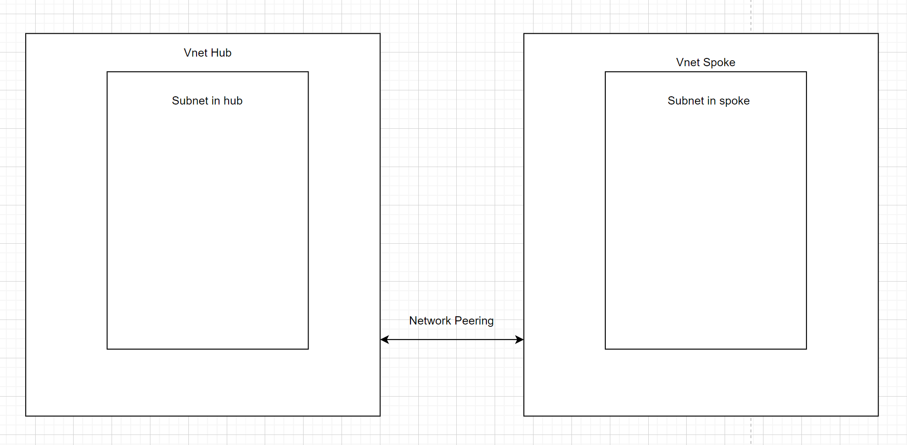

**Przykładowa adresacja sieci:**

* Vnet Hub – 10.0.0.0/16
* Vnet Spoke – 10.1.0.0/16
* Subnet in Hub – 10.0.0.0/24
* Subnet in Spoke – 10.1.0.0/24

**Zasoby które należy utworzyć:**

1. Sieć wirtualna Vnet Hub
2. Sieć wirtualna Vnet Spoke
3. Subnet w sieci wirtualnej Vnet Hub
4. Subnet w sieci wirtualnej Vnet Spoke
5. Peering z sieci Vnet Hub do sieci Vnet Spoke
6. Peering z sieci Vnet Spoke do sieci Vnet Hub

**Przydatne linki:**

Terraform dokumentacja sieci wirtualnych <https://registry.terraform.io/providers/hashicorp/azurerm/latest/docs/resources/virtual_network>

Terraform dokumentacja subnetów <https://registry.terraform.io/providers/hashicorp/azurerm/latest/docs/resources/subnet>

Terraform dokumentacja peeringu <https://registry.terraform.io/providers/hashicorp/azurerm/latest/docs/resources/virtual_network_peering>

**Przykładowe rozwiązanie znajduje się w folderze „1-HubAndSpoke”**

**Krok 2:** Utworzenie maszyn wirtualnych oraz NSG

Należy utworzyć dwie maszyny wirtualne jedna w sieci spoke druga w sieci hub, w sieci spoke powinna posiadać również publiczny adres ip jak widoczne poniżej:



**Zasoby które należy utworzyć (w kolejności):**

* Publiczny adres ip dla maszyny w vnet hub
* 2x Network interface dla maszyn wirtualnych
* 2x NSG dla maszyn wirtualnych
* 2x network interface security group association (dowiązanie NSG do interfejsu maszyny)
* 2x Maszyna wirtualna – Ubuntu z logowaniem po użytkowniku i haśle

**Przydatne linki:**

Terraform dokumentacja publiczny adres ip

<https://registry.terraform.io/providers/hashicorp/azurerm/latest/docs/resources/public_ip>

Terraform dokumentacja network interface

<https://registry.terraform.io/providers/hashicorp/aws/latest/docs/resources/network_interface>

Terraform dokumentacja nsg

<https://registry.terraform.io/providers/hashicorp/azurerm/latest/docs/resources/network_security_group>

Terraform dokumentacja dowiązania NSG do network inteface

<https://registry.terraform.io/providers/hashicorp/azurerm/latest/docs/resources/network_interface_security_group_association>

Terraform dokumentacja linux VM

<https://registry.terraform.io/providers/hashicorp/azurerm/latest/docs/resources/linux_virtual_machine>

**Zadanie 2**

**Cel zadania:** Utworzenie Azure Firewall oraz dodanie UDR przeprowadzającej ruch do sieci spoke przez Azure Firewall

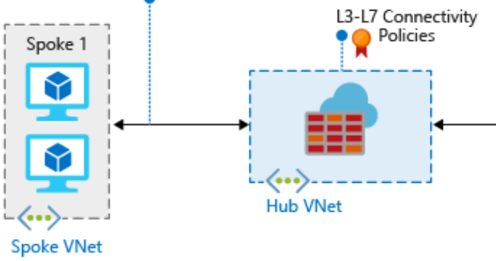

**UWAGA!** –Podsieć w sieci VNet Hub, w której będzie tworzony Azure Firewall musi nazywać się „AzureFirewallSubnet” oraz posiadać maskę /26 np. z wykorzystaniem wcześniejszej adresacji 10.0.1.0/26.

**Zasoby które należy utworzyć (w kolejności):**

* Publiczny adres ip wykorzystywany przez azure firewall
* Podsieć w sieci Hub o nazwie „AzureFirewallSubnet”
* Azure Firewall (Tworzenie zasobu trwa długo w Azure – około 5-10 minut)

**Przydatne linki:**

Terraform dokumentacja publiczny adres ip

<https://registry.terraform.io/providers/hashicorp/azurerm/latest/docs/resources/public_ip>

Terraform dokumentacja subnetów <https://registry.terraform.io/providers/hashicorp/azurerm/latest/docs/resources/subnet>

Terraform dokumentacja Azure Firewall

<https://registry.terraform.io/providers/hashicorp/azurerm/latest/docs/resources/firewall>

**Zadanie 3**

**Cel zadania:** Utworzenie UDR kierującego ruch do sieci spoke przez Azure Firewall w sieci hub

**Zasoby które należy utworzyć (w kolejności):**

* Route Table
* Dowiązanie Route Table do podsieci posiadającej VM w sieci Hub

**Przydatne linki:**

Terraform dokumentacja Route Table

<https://registry.terraform.io/providers/hashicorp/azurerm/latest/docs/resources/route_table>

Terraform dokumentacja dowiązania Route Table do podsieci

<https://registry.terraform.io/providers/hashicorp/azurerm/latest/docs/resources/subnet_route_table_association>

**Zadanie 4**

**Cel zadania:** Utworzenie prostego VWan

**Zasoby które należy utworzyć (w kolejności):**

* Azure VWan

**Przydatne linki:**

Terraform dokumentacja VWan

<https://registry.terraform.io/providers/hashicorp/azurerm/latest/docs/resources/virtual_wan>